DESAIN PERKEBUNAN BUAH NAGA MENJADI KAWASAN AGROWISATA DI KABUPATEN GORONTALO

Junita BR Panjaitan¹, Lydia S. Tatura², Kalih Trumansyahjaya³

1Jurusan Teknik Arsitektur, Fakultas Teknik, Universitas Negeri Gorontalo, Jl. Prof. Dr. Ing. B.J Habibie,Moutong, Tilongkabila, Kabupaten Bone Bolango, Gorontalo
2Jurusan Teknik Arsitektur, Fakultas Teknik, Universitas Negeri Gorontalo, Jl. Prof. Dr. Ing. B.J Habibie,Moutong, Tilongkabila, Kabupaten Bone Bolango, Gorontalo
3Jurusan Teknik Arsitektur, Fakultas Teknik, Universitas Negeri Gorontalo, Jl. Prof. Dr. Ing. B.J Habibie,Moutong, Tilongkabila, Kabupaten Bone Bolango, Gorontalo

junitapanjaitan24@gmail.com

ABSTRACT.

The development of agrotourism areas in provinces throughout Indonesia with various uniqueness has become a characteristic of each tourist destination. The potential of agrotourism is currently increasing quite rapidly from time to time, and it 1950 to 2010, which recorded 25 million to 490 million people with an average annual growth of 6.2%. It waseven estimated that by 2020, the increase in tourist visit could reach 1.6 billion, with the majority of which. 1,2 billion, were regional tourist and 378 million people were long-distance tourists. According to data from Furisuka Grocery Distributor, one of the plantation product and lands that are suitable to be used as agrotourism area is Dragon Fruit, which has many uses and enthusiasts in Indonesia. In addition, the Drago Fruit is the most Dragon Fruit planting agents are discovered in various parts of Indonesia, Fruit plantations throughout the regencies. The theme of Ecological Arvhitecture which is the basis of this design, is based on the unity of relationship between the user and the surrounding environment. It is due to this design uses more natural areas and plantations which is considerably suitable for building harmony between nature and visitor.

Keywords: Agrotourism, Dragon Fruit, Eco Architecture, Universitas Negeri Gorontalo

ABSTRAK.

Perkembangan kawasan Agrowisata yang tersebar di setiap Provinsi di Indonesia dengan berbagai keunikannya yang menjadi ciri khas bagi setiap destinasi wisata. Potensi Agrowisata pada saat ini mengalami peningkatan yang cukup pesat dari waktu ke waktu, peningkatan ini dapat dilihat dari peningkatan jumlah kedatangan wisatawan internasional dari tahun 1950-2010, yang mencatat 25 juta sampai 490 juta orang dengan pertumbuhan setiap tahunnya rata-rata 6,2%, bahkan diperkirakan pada tahun 2020 akan meningkat hingga mencapai 1,6 miliyar kunjungan wisatawan dunia, dengan sebagian besar yaitu 1,2 milyar, merupakan wisatawan regional dan hanya 378 juta orang yang merupakan wisatawan jarak jauh. Menurut data artikel Furisuka Distributor Sembako, Hasil perkebunan dan lahan perkebunan yang cocok untuk dijadikan sebagai Kawasan Agrowisata salah satunya adalah Tanaman Buah Naga yang mempunyai banyak kegunaan dan banyak peminatnya di Indonesia. Hasil produksi Buah Naga pun sangat banyak dibuatkan dengan berbagai jenis makanan, Furisuka Distributor Sembako juga menuliskan bahwa agen penanaman Buah Naga terbanyak terdapat di berbagai wilayah Indonesia salah satunya yaitu di Wilayah Provinsi Gorontalo, hal ini ditandai dengan banyaknya hasil perkebunan Buah Naga yang terdapat di berbagai Kabupaten. Tema Arsitektur Ekologi yang menjadi dasar perancangan ini didasari oleh kesatuan hubungan antara pemakai dan lingkungan di sekitar, karena perancangan ini lebih banyak memakai area alam dan juga perkebunan maka sangatlah cocok untuk membangunan keselarasan alam dan pengunjung.
.

Kata kunci: Agrowisata, Buah Naga, Arsitektur Ekologi, Universitas Negeri Gorontalo

PENDAHULUAN

Perkembangan tempat wisata berbasis alam pertanian/perkebunan di Indonesia saat ini sangatlah terkenal di berbagai mata dunia, karena Indonesia merupakan negara yang memiliki dataran yang luas dan sangat terkenal dengan kondisi alamnya yang indah termasuk di dalamnya adalah area pertanian dan perkebunan, hal ini tentu ditandai dengan banyaknya jumlah perkembangan kawasan agrowisata yang tersebar di setiap Provinsi di Indonesia dengan berbagai keunikannya yang menjadi ciri khas bagi setiap destinasi wisata. Potensi agrowisata juga pada saat ini mengalami peningkatan yang cukup pesat dari waktu ke waktu, peningkatan ini dapat dilihat dari peningkatan jumlah kedatangan wisatawan Internasional dari tahun 1950 sampai 2010, yang mencatat 25 juta sampai 490 juta orang dengan pertumbuhan setiap tahunnya rata-rata 6,2%, bahkan diperkirakan pada tahun 2020 akan meningkat hingga mencapai 1,6 milyar kunjungan wisatawan dunia, dengan sebagian besar yaitu 1,2 milyar, merupakan wisatawan regional dan hanya 378 juta orang yang merupakan wisatawan jarak jauh. (Niranjan Banik, Adam Koesoemadinata, Charles Wagner, Charles Inyang 2013)

Menurut data artikel Furisuka Distributor Sembako, hasil perkebunan dan lahan perkebunan yang cocok untuk dijadikan sebagai kawasan agrowisata salah satunya adalah tanaman Buah Naga yang mempunyai banyak kegunaan dan banyak peminatnya di Indonesia. Hasil produksi Buah Naga pun sangat banyak dibuatkan dengan berbagai jenis makanan seperti es Buah Naga, mie Buah Naga, keripik Buah Naga, dll. Furisuka Distributor Sembako juga menuliskan bahwa agen penanaman Buah Naga terbanyak terdapat di berbagai wilayah Indonesia salah satunya yaitu di wilayah Provinsi Gorontalo, hal ini ditandai dengan banyaknya hasil perkebunan Buah Naga yang terdapat di berbagai Kabupaten seperti di Desa Gandasari, Kabupaten Gorontalo yang menghasilkan Buah Naga di tiap bulannya, menurut data Perkebunan Holtikultura di Gorontalo juga mencatat bahwa penghasilan Buah Naga pada tahun 2020 di Gorontalo per tahunnya sebanyak 15.277/Ton dikarenakan pada saat ini terdapat banyaknya transmigran dari luar Kota yang mempunyai lahan perkebunan Buah Naga dan hasil perkebunan Buah Naga di Gorontalo yang mereka jual di pasaran maupun di supermarket.

Desain Kawasan Agrowisata Buah Naga ini direncanakan memiliki beberapa fasilitas di dalamnya yaitu area khusus pemetikan Buah Naga, restoran, pusat penjualan khusus Buah Naga dan acsesoris Buah Naga, pusat informasi dan green house (Abdullah 2012) sehingga proyek agrowisata ini diharapkan mampu menarik masyarakat untuk berwisata sambil mempelajari bagaimana cara pengolahan Buah Naga agar wawasan mereka bertambah dan mampu menarik penguasaha-penguasaha dalam memajukan perkembangan perdagangan Buah Naga di Gorontalo dan juga di Indonesia.

METODE PENILITIAN

Penelitian dilakukan

HASIL & PEMBAHASAN

- Lokasi Perancangan
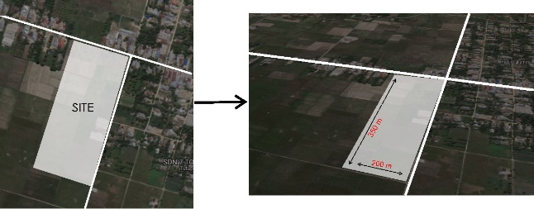

Gambar 1. Lokasi Perancangan
(Sumber : Analisis Penulis 2022)

Berdasarkan beberapa potensi dan kriteria yang terdapat di persyaratan “Peruntukan Kawasan pariwisata” tentang pemilihan lokasi, maka pada perancangan ini terpilih lokasi wilayah persawahan dan perkebunan dengan luasan lokasi site 7 Ha tepatnya berada di Desa Diloniyohu, Kecamatan Boliyohuto, Kabupaten Gorontalo, Provinsi Gorontalo.

- Analisis View
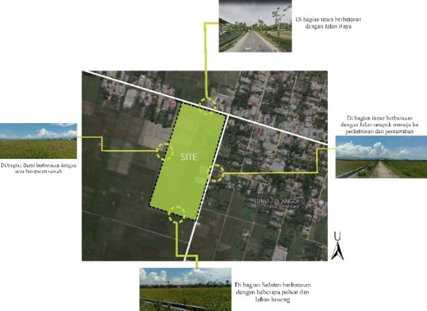

Gambar 2. Kondisi Existing Tapak
(Sumber : Analisis Penulis 2022)

- Pengembangan Massa Kawasan Wisata

Tata massa pada Kawasan perkebunan dirancang berdasarkan analisa kondisi pada tapak, dan disesuaikan dengan perletakkan zoning pada area wisata, sehingga pada Kawasan wisata ini dapat terlihat berdasarkan pembagian zonasi yang disesuaikan dengan pengelompokkan kegiatan pengunjung dan pengelola.
- Pengelompokkan zona Kawasan wisata

Perancangan Agrowisata Buah Naga ini di khususkan pada kegiatan yang melibatkan pengunjung, pekerja kebun dan pengelola pada kawasan perkebunan yang dikelompokkan berdasarkan jenis aktivitas yang terdapat di tiap-tiap pembagian zona kawasan. Adapun jenis-jenis kegiatan sesuai dengan pembagian zona yaitu sebagai berikut:

Pada pembaagian zoning diambil berdasarkan teori dari wallace yaitu pada pembagian penzoningan menuliskan bahwa pentingnya perletakan dan penataan zonasi karena akan mengembangkan kawasan Agrowisata, sehingga pada perzoningan ini sangat diperlukan kombinasi dari keindahan sumber daya alam dengan potensi sumber daya pertanian/perkebunan yang akan menjadikan kesan dan pengalaman pada wisatawa, seperti contoh pada gambar di bawah ini yang menjelaskan mengenai pembagian zoning berdasarkan fungsi pada kawasan wisata yang akan dipakai pada pembagian zoning di perancangan kawasan agrowisata buah naga ini.

Gambar 3. Zoning Teori Wallace
(Sumber :Google)

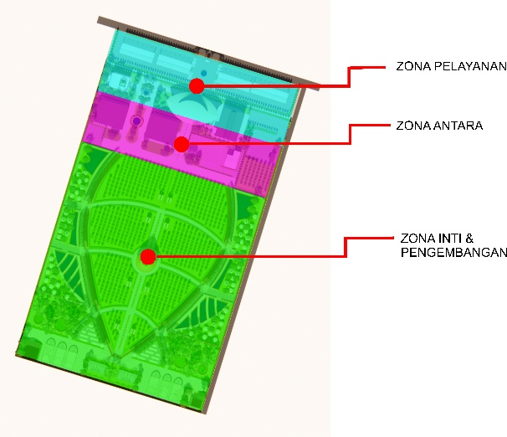

Gambar 4. Zonasi
(Sumber :Analisis Penulis)

- Zona pelayanan pada konsep zoning di atas adalah zona yang akan dibutuhkan bagi pengunjung jika datang ke tempat perancangan ini, karena pada area zona pelayanan akan dibuat menjadi area parkir, area lobby penerimaan, dan pusat informasi.
- Zona antara pada konsep di atas adalah zona pembatas antara zona inti dan zona pelayanan, namun selain sebagai zona pembatas zona ini juga merupakan zona yang akan mendukung dan menunjang fungsi dari zona inti, sehingga pada zona ini akan diberikan toko buah, toko souvenir, dan kantor.
- Zona inti dan zona pengembangan pada konsep di atas adalah zona yang akan menjadi daya tarik pada pengunjung, sehingga pada zona ini akan dibuatkan tempat produksi, pameran, green house, restoran, dan perkebunan.

- Konsep Sirkulasi Kawasan

Sirkulasi pada kawasan menggunakan konsep yang terinspirasi dari bentuk pola buah naga, dimana perancangan sirkulasi kawasan ini digabungkan juga dengan konsep sirkulasi terpusat, seperti pada penjelasan gambar di bawah ini.
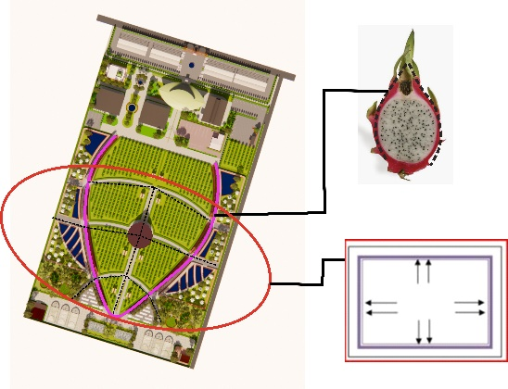

Gambar 5. Konsep Sirkulasi
(Sumber :Analisis Penulis)

- Sirkulasi Kendaraan
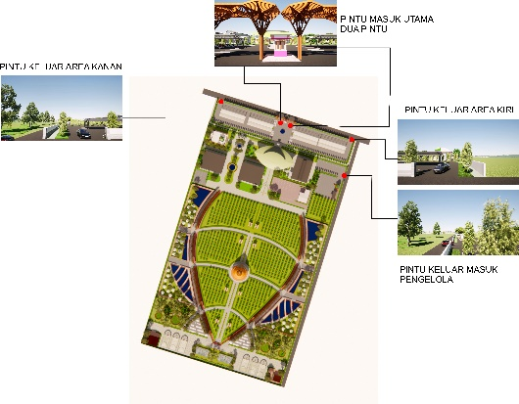

Gambar 6. Konsep Sirkulasi Kendaraan
(Sumber :Analisis Penulis)

Jalur masuk dan keluar di bagi menjadi dua sirkulasi yang terpisah untuk menghindari terjadinya kemacetan di area parkir.

Sirkulasi kendaraan dibagi menjadi dua bagian yaitu sirkulasi kendaraan pengelola, pedagang buah dan sirkulasi kendaraan pengunjung
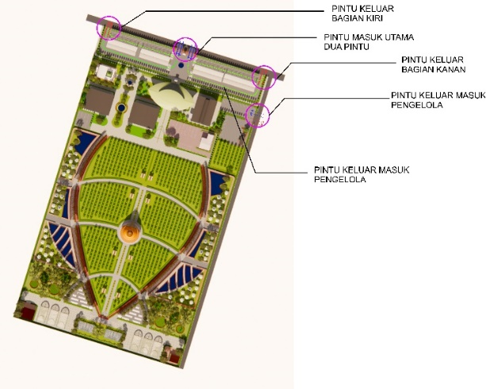

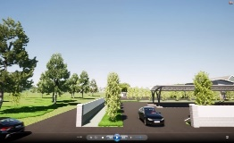
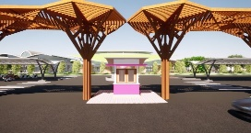

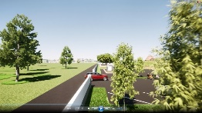
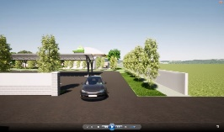

Gambar 7. Konsep Sirkulasi Kendaraan
(Sumber :Analisis Penulis)

Bagian sirkulasi kendaraan ini memiliki lebar jalan ±7 meter, dengan membuat pemisahan antara jalur masuk utama dan jalur keluar utama, untuk menghindari kemacetan yang berlebihan di area parkiran dan mempermudah jalur kendaraan untuk tidak bolak balik pada area parkir sehingga mempermudah masuk dan keluar kendaraan melalui satu jalur keluar dan masuk kendaraan.

- Sirkulasi Pejalan Kaki
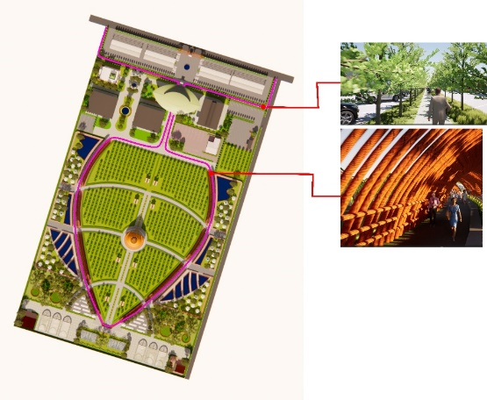

Gambar 8 Sirkulasi Pejalan Kaki
(Sumber: Analisis Penulis, 2022)
Sirkulasi pejalan kaki pada perancangan ini dirancang menjadi dua area yaitu sirkulasi pejalan kaki pada bagian paling depan site yang dikhususkan untuk jalur yang akan dilalui pada saat pengunjung akan masuk ke dalam area perancangan wisata, sedangkan pada sirkulasi pejalaan kaki yang terletak di bagian inti tapak yaitu pada bagian sekitar perkebunan dikhususkan bagi sirkulasi pejalan kaki pada saat akan menikmati sekitaran area wisata, dimana bentuk sirkulasi pejalan kaki disekitaran perkebunan dibuat mengikuti bentuk lahan perkebunan buah naga.

- Konsep Ruang Luar

- Material
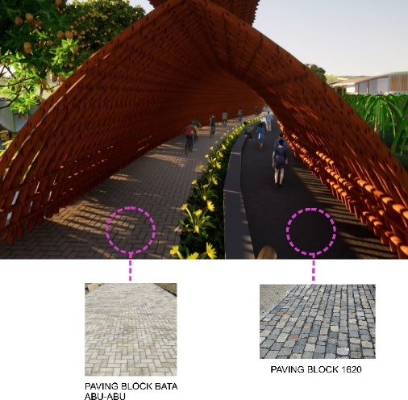

Gambar 9. Material Jalur Sepeda
(Sumber :Analisis Penulis)

Penggunaan material pada bagian jalur sepeda menggunakan Paving Block bata abu-abu, sedangkan pada bagian jalur pejalan kaki menggunakan Paving Block 1620.

- Vegetasi

Pada penggunaan vegetasi di perancangan ini menambah dan mempertahankan vegetasi yang ada di sekitar tapak seperti pada penjelasan berikut ini.

- Pohon Mangga
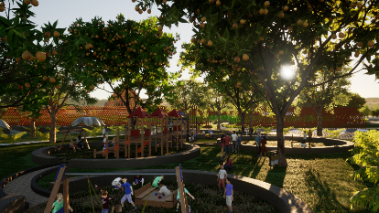

Gambar 10 Pohon Mangga
(Sumber: Analisis Penulis, 2022)

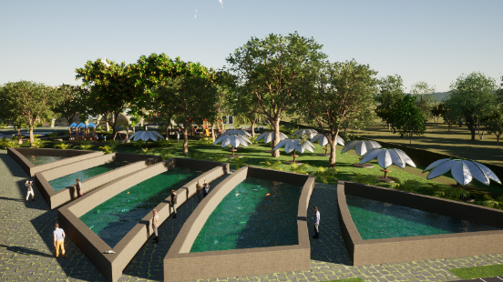
- Pohon Amur Cork

Gambar 11 Pohon Amur Cork
(Sumber: Analisis Penulis, 2022)

Pohon amur cork ini merupakan vegetasi yang ditambahkan pada area RTH, karena fungsi pohon amur cork ini selain sebagai peneduh pohon ini juga dapat menyejukkan area sekitar wisata dengan warna daun hijau yang cerah yang dapat memberikan kesan asri.

7. Tampilan Bentuk Bangunan

Pada bagian bentuk dari tiap bangunan pada perancangan agrowisata ini menggunakan konsep bentuk yang terinsipirasi dari bentuk buah naga dan daun buah naga, dimana lebih dominan yang dipakai pada bangunan yaitu pada bagian atap, yaitu pada bagian lonjong buah naga dan bentuk daun buah naga, alasan penggunaan bentuk ini digunakan agar semakin terlihat menyatu dengan suasana wisata perkebunan buah naga, seperti dijelaskan pada gambar berikut
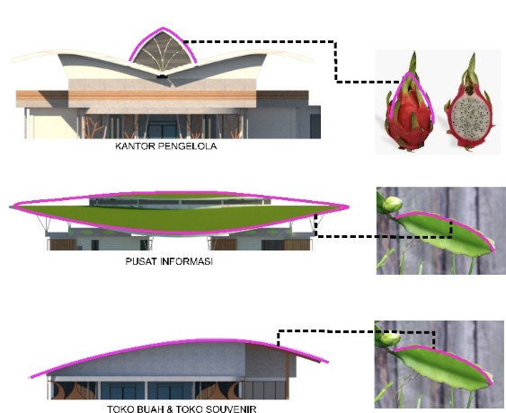

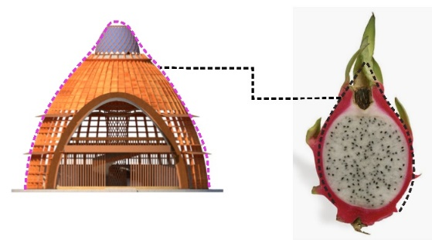

Gambar 12 Konsep Tampilan Bentuk Bangunan
(Sumber: Analisis Penulis, 2022)

- Jenis Ruang

- Konsep Struktur

Gambar 13 Konsep Struktur Restoran
(Sumber: Analisis Penulis, 2022)
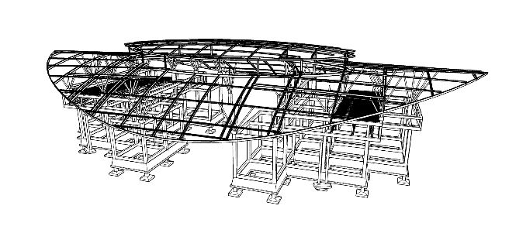

Gambar 14 Pusat Informasi
(Sumber: Analisis Penulis, 2022)

- Pondasi

Pondasi tergolong sistem struktur utama, dengan jenis dan dimensi pondasi seperti berikut :
- Pondasi Telapak & Batu Gunung 120/120 digunakan pada Bangunan Restoran
- Pondasi Batu Kali 30/30 digunakan pada bangunan Kantor Pengelola, Pusat Informasi, Masjid, & Toko Buah/Toko Souvenir.

- Dinding
- Dinding Kayu digunakan pada bangunan restoran
- Dinding bata Merah digunakan pada bangunan Kantor Pengelola, Pusat Informasi, Masjid, & Toko Buah/Toko Souvenir

- Atap
- Atap berbahan kayu digunakan pada bangunan restoran
- Atap genteng metal digunakan pada bangunan Kantor Pengelola, Pusat Informasi, Masjid, & Toko Buah/Toko Souvenir

KESIMPULAN

Perancangan Agrowisata Buah Naga ini dapat memberikan tempat yang menarik bagi masyarakat untuk berwisata sambil mempelajari bagaimana cara penanaman dan cara mengolah Buah Naga agar menjadi suatu produk yang dapat dijual belikan.

UCAPAN TERIMA KASIH

Terima kasih penulis ucapkan kepada (Dosen pembimbing I) yaitu Ibu Lydia S. Tatura, ST., M.Si (Dosen pembimbing II) yaitu Bapak Kalih Trumansyahjaya, ST., MT yang memberi bimbingan serta saran dan masukan dengan penuh sabar, terarah, dan sangat baik selama penyusunan tugas akhir. Terima kasih juga penulis ucapkan kepada Kepala laboratorium studio tugas akhir Jurusan Teknik, teman-teman seangkatan, serta seluruh pihak yang telah berpartisipasi. Semoga Tuhan yang maha esa membalas kebaikan seluruh pihak yang sudah berpartisipasi.

DAFTAR PUSTAKA

Abdullah, Syahfirin. 2012. “Rekayasa Sistem Pengembangan Agrowisata Berbasis Masyarakat.” Sekolah Pasca Sarjana Institut Pertanian Bogor.
Niranjan Banik, Adam Koesoemadinata, Charles Wagner, Charles Inyang, Huyen Bui. 2013. “No Title Стационарная Медицинская Помощь (Основы Организации).” 1(1).

